

注册



注册

间距问题 替换css即可



左侧背景颜色问题 替换css即可



广告位居底部距离 替换css即可



个人信息页hover状态



客户中心：没下过订单/下个订单 译员中心： 通过验证/未通过验证 加链接 需要a标签加到外面来，需要改html结构

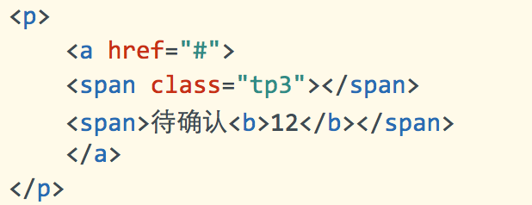



订单大厅 按钮往右移 需要在按钮外的td加class="text-r" 包括我的订单，订单大厅一样的更改



翻译下单页解决关闭附件按钮往上跑的问题 附件和上传按钮区域需要加个div抱起来<div class="limit-height"> </div>

翻译下单页_联系方式页



我的订单 订单大厅 我的订单下过订单等

第一个td都需要有左边距 需在第一个td添加class="text-l pl-20"



订单详细页 替换css即可

 

**将联系方式页面，订单译员翻译中 和订单带附件的** 这按钮都将class btn-aoto改成btn-50

译员中心订单详细页样式更改

原样式



需改成



对照静态页面复制代码即可